重 庆 大 学

学 生 实 验 报 告

实验课程名称 JAVA EE程序设计

开课实验室 DS1501

学 院 软件学院 年级 2019 专业班 大数据1班

学 生 姓 名 李嘉迪 学 号 20191737

开 课 时 间 2020 至 2021 学年第 2 学期

总 成 绩
教师签名

大数据与软件学院制

《JAVA EE程序设计》实验报告

开课实验室：DS1501 2021 年 3 月15 日
学院 |  | 大数据与软件学院 | 年级、专业、班 |  | 19大数据1班 | 姓名 | 李嘉迪 |  | 成绩
课程  名称 |  | JAVA EE程序设计 |  | 实验项目  名 称 | 实验1: JAVA环境配置  实验2：JAVA程序设计基础1  实验3：JAVA程序设计基础2 |  |  | 指导教师 |  |  | 杨正益
教师评语 | 教师签名：  2021年 月 日
- 实验目的
实验一：基本掌握JDK的安装方法，能正确配置环境变量，能够编译运行一个简单的Java程序，能够编译运行一个简单的Java小应用程序。
实验二：熟悉Java的基本语法规范目的：掌握Java程序的基本语法，掌握Java程序的简单输入输出语句，掌握数据类型及常量、变量等的用法，掌握各类运算符及其运算优先级，掌握并灵活使用结构化程序设计。
实验三：使用类封装对象的属性和功能。

二、实验内容
实验1内容：
1.1 JDK的安装。
1.2 系统环境变量的设置方法以及path与classpath的设置。
1.3 一个简单Java程序Hello java的编写、编译与运行。
1.4 一个简单的Java小应用程序的编写、编译与运行。

实验2内容：
2.1. 编写程序，让用户输入贷款总额和以年为单位的贷款期限，然后显示利率从5%到8%,每次递增1/8的过程中，每月的支付额和总偿还额。
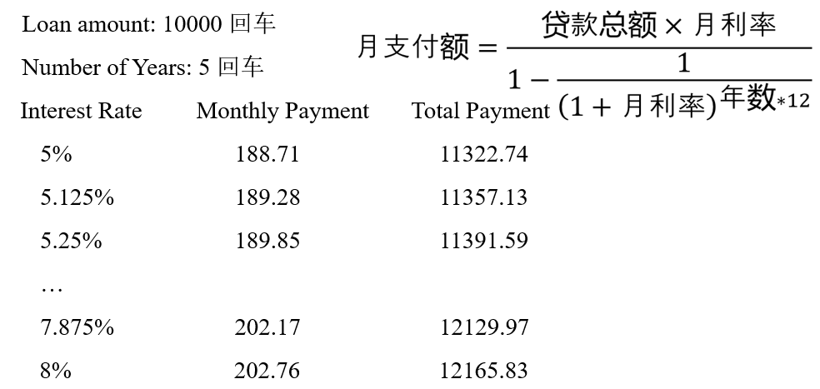

2.2.(几何方面：两个圆) 编写程序，提示用户输入两个圆的中心坐标和各自的半径值，然后决定第二个圆是否在第一个圆内，还是和第一个圆重叠，如下图所示。
提示 如果两个圆心的距离，就认为circle2在circle1内；如果两个圆心的距离，就认为circle2和circle1重叠。

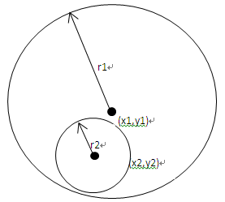
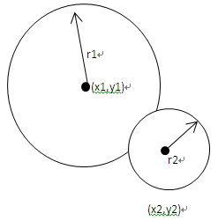

图示 a) 一个圆在另一个圆内； b）一个圆和另一个圆重叠

下面是运行示例：
Enter circle1’s center x-, y-coordinates, and radius: 0.5 5.1 13
Enter circle2’s center x-, y-coordinates, and radius: 1 1.7 4.5
Circle2 is inside circle1
Enter circle1’s center x-, y-coordinates, and radius: 3.4 5.7 5.5
Enter circle2’s center x-, y-coordinates, and radius: 6.7 3.5 3
Circle2 overlaps circle1
Enter circle1’s center x-, y-coordinates, and radius: 3.4 5.5 1
Enter circle2’s center x-, y-coordinates, and radius: 5.5 7.2 1
Circle2 does not overlaps circle1

2.3 编写程序，计算下面数列的和：

2.4编写方法计算以下数列：

实验3.1： 判断回文数

实验3.1：编写一个java应用程序，判断从键盘输入的一个整数是否为回文数，并将这个数据和判断结果输出。
实验3.2： 猜数字游戏
计算机随机产生一个1-100之间的整数，然后提示用户猜测输入一个整数，并提示偏大还是偏小，根据猜测的次数显示不同的提示。
实验3.3： 成绩统计
从键盘上输入若干学生（假设不超过100）的成绩，计算平均成绩，并输出高于平均分的学生人数及成绩。约定输入成绩为101时结束。

实验3.4: 家庭、电视机模拟，详见实验PPT。

三、使用仪器、材料
JAVA SE JDK 1.8.131

四、实验过程原始记录(数据、图表、计算等)：
1.1 jdk安装
1.2环境变量配置
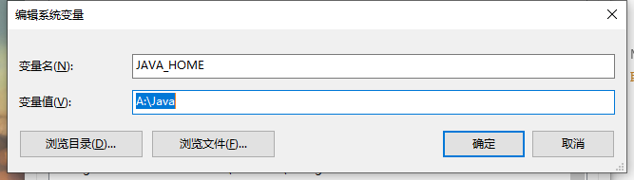
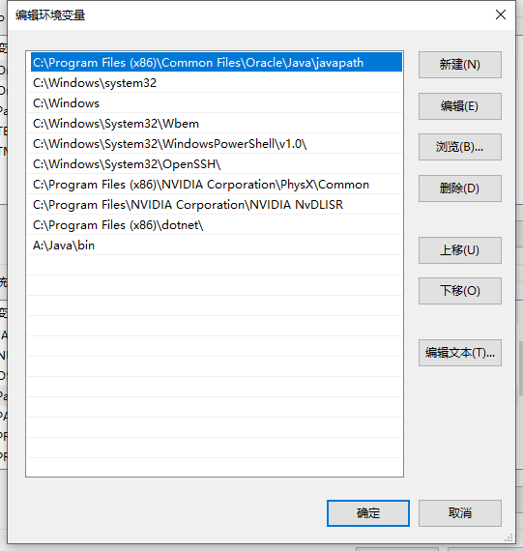
1.3hello java小程序
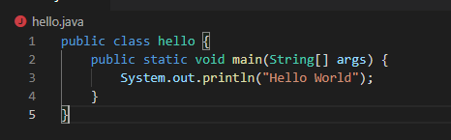
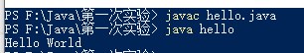
1.4 java应用小程序
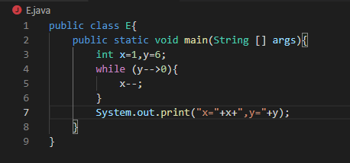
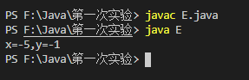
2.1 贷款偿还
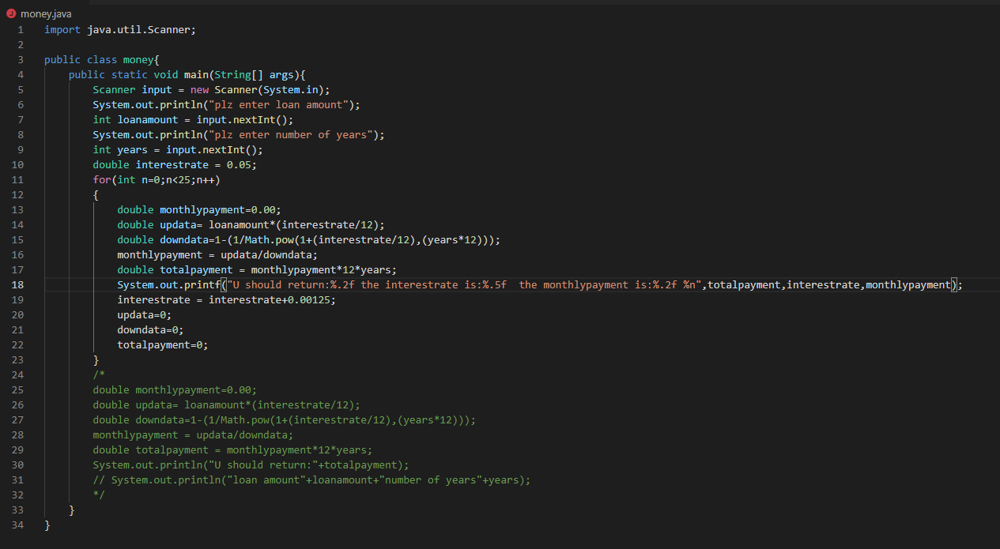

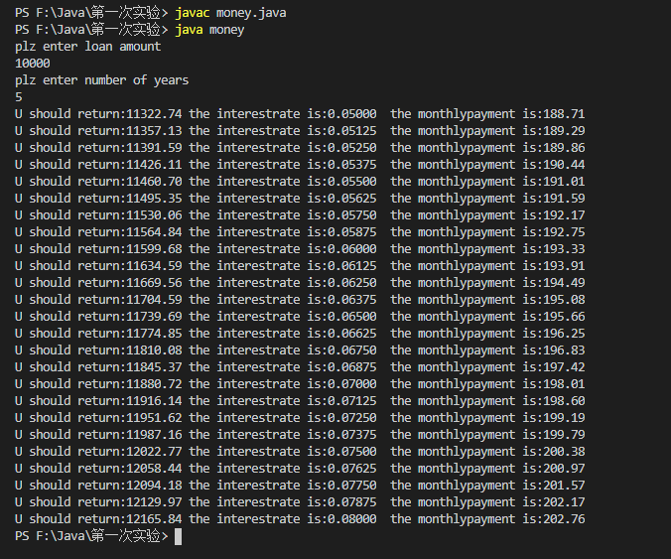
2.2 求圆是否重叠
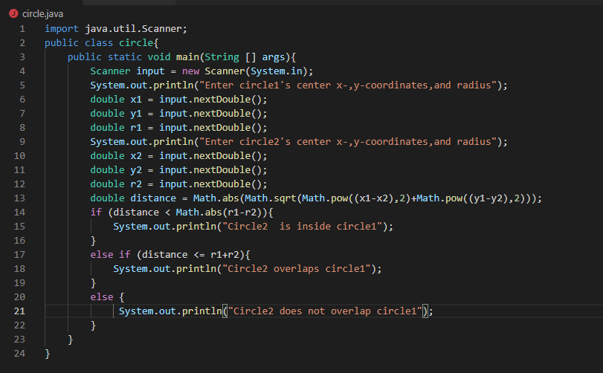

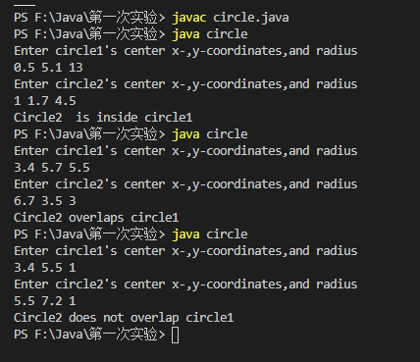

2.3 循环数列求和
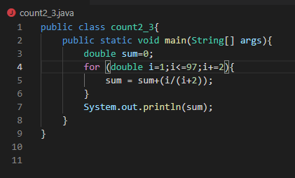
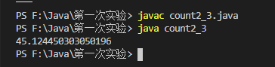

2.4规律数列求和
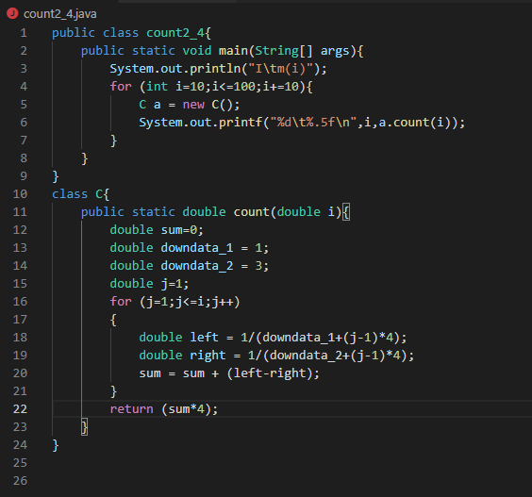
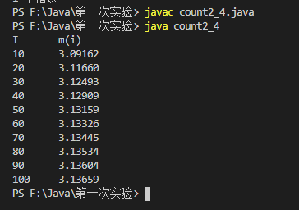

3.1 判断回文数
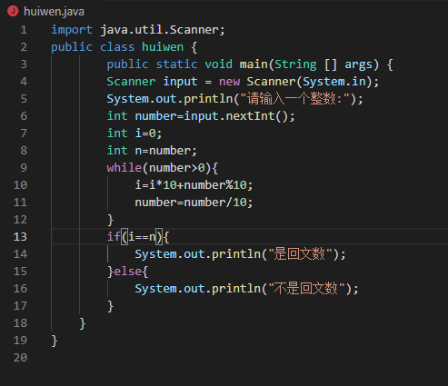
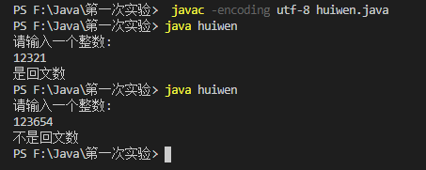

3.2 猜数字游戏
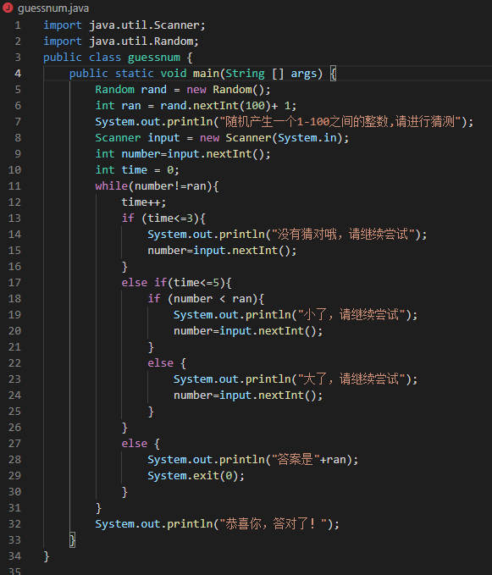
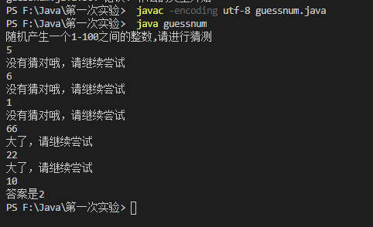

3.3 成绩统计
